Компьютерное моделирование гидродинамики потоков жидкости статического гидродинамического кавитатора

Для расчета технологических процессов, реализуемых в статических гидродинамических кавитаторах, необходимо определить локальные и пространственные величины давления и скорости потока. Конфигурация рабочих зон и элементов гидродинамических кавитаторов имеет сложную форму и для расчета потоков, а также для определения перепада давления и расхода через гидродинамический кавитатор необходимо применять современные компьютерные программы , позволяющие рассчитать гидродинамические параметры потоков сложной конфигурации.
Совершенствование ЭВМ сделало доступным численное моделирование трехмерного течения на основе полной системы уравнений Навье–Стокса. В настоящее время для моделирования турбулентных течений, реализующихся в большинстве практических приложений, наиболее широко распространенной методикой является применение осредненных по Рейнольдсу уравнений Навье–Стокса, дополняемых той или иной моделью турбулентности. Однако, для трехмерных турбулентных течений, которые характеризуются сложной геометрией и многовихревой структурой, получение сеточно-независящих численных решений представляет сложную задачу.
Расчет гидродинамических характеристик потоков в ANSYS CFX состоит из двух этапов:
1. Создание модели для расчета (проектирование и моделирование области пространства, в которой происходят исследуемые процессы);
2. Просчет модели (задание точности расчета, граничных и начальных условий данной модели).
На первом этапе исследуемая модель может быть создана любым редактором векторной графики: Autodesk Inventor, Autodesk AutoCAD, Kompas, SolidWorks, T-Flex CAD и др.
Основные требования к создаваемой модели:
– модель должна обладать некоторым внутренним объемом, т.е. представлять собой некоторую твердотельную область пространства
с ненулевым объемом, но не объект, образованный некоторой поверхностью (оболочкой) с нулевой толщиной;
– модель должна быть в соответствующем формате, адаптивном для среды ANSYS, т.е. файл модели, созданный в векторном графическом редакторе, должен иметь соответствующее расширение, в данном случае *.sat. При необходимости файлы с другими расширениями можно конвертировать в вышеуказанный формат с помощью программы CADFix.
Используя данную методику, можно определить численное значение параметров обрабатываемой среды (скорости и давления) в любой точке пространства гидродинамического устройства.
На основе этих данных возможно определение производных характеристик потока. Кавитационные эффекты в потоке жидкости могут быть охарактеризованы гидродинамическим числом кавитации С. Если С > 1, то кавитация слаборазвита, при С <1 интенсивность кавитации возрастает с уменьшением величины С. Чем меньше значение С, тем интенсивнее кавитация. Для расчета гидродинамического числа кавитации C, создана подпрограмма в рабочей среде ANSYS CFX, которая интегрирует необходимые данные результатов расчета в формулу С=(Рвых-Рнас.пара)/(ρV²/2), где: Рвых – давление на выходе из канала, Па); Рнас.пара=3167 Па – давление насыщенных водяных паров при температуре 25^{о}С, V – скорость потока жидкости на выходе из канала, м/с.
Пример расчета гидродинамики потока жидкости при течении через диски с несколькими каналами различного диаметра показан на рис.1. Здесь же указана величина гидродинамического числа кавитации на выходе из канала в каждом диске.
В разделе «Примеры проектных решений» представлен видеоролик процесса развития кавитации в междисковых камерах при течении потока жидкости справа налево. Давление на входе в гидродинамический кавитатора и расход жидкости сначала повышается, а затем снижается. При увеличении расхода жидкости через гидродинамический кавитатор скорость в его каналах увеличивается, а при снижении расхода – уменьшается.

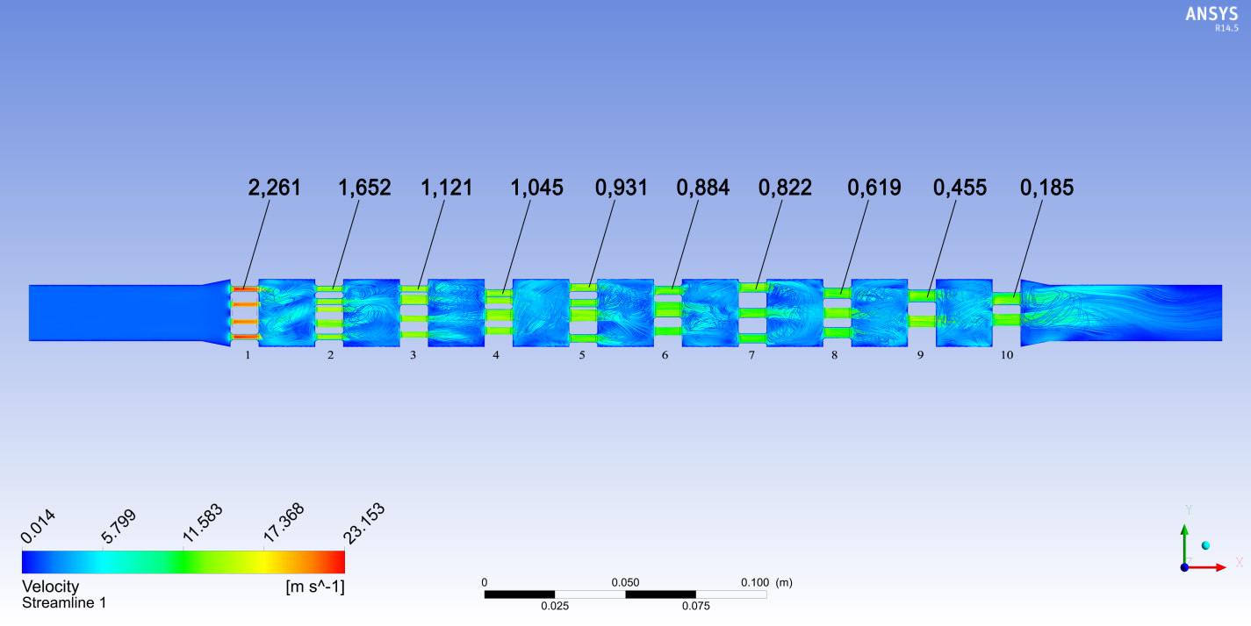
Рис. 1. Поле скоростей и числа кавитации гидродинамического кавитатора.

